「就活体験記」執筆者募集
「就活体験記」の記事を執筆してくださる学生の皆さんを募集しております。
■ 対象者
大学コンソーシアム京都加盟校の学生（在学生）

■ 応募方法
下記の掲載依頼様式に原稿を記載の上、下記情報をメールに記入してお送りください。

【送付先】
「京都ならではの学び・魅力向上」協議会(KYO-DENT)事務局
Mail：app-admin-ml＠consortium.or.jp
【メール件名】
「就活体験記の記事掲載希望」
【メール本文】
掲載様式に沿った原稿を添付のうえ、本文に応募者の大学名、学年、氏名を明記してくだい。

■ 掲載依頼様式（提出内容）
「大学のまち京都・学生のまち京都」公式アプリ「KYO-DENT」掲載様式
・タイトル
・本文（500字以上800字以下）
【アプリに表示するため、ご提供いただく情報】
・大学名
・氏名（ニックネーム可）

■ 掲載用画像について
アプリ掲載のため、就活体験記に関連する横向きの写真や画像を1点～２点ほどご提供ください。画像のご用意が難しい場合は、事務局までご相談ください。

■ 掲載について
ご提出いただいた体験記および画像の掲載が決定した場合のみ、事務局より連絡をさせていただきます。あらかじめご了承ください。

※応募にあたっての注意事項
より多くの体験記を紹介したいと考えておりますが、例えば以下のとおり、応募いただいても掲載できない場合がございます。あらかじめご了承のうえ、ご応募をお願いいたします。
＜掲載できない主な例＞
・特定の企業、団体、個人に対する誹謗中傷、批判、または名誉を傷つける内容
・事実と異なる内容や、根拠のない噂、虚偽の記載
・公序良俗に反する表現や、不適切な言葉遣い
・企業の機密情報や守秘義務に抵触する内容（選考プロセスの具体的なネタバレ等）
・営利目的の宣伝、政治・宗教活動への勧誘、またはそれらに類する内容
・その他、本事業の趣旨にそぐわないと事務局が判断した内容

---------------------------------------------

「大学のまち京都・学生のまち京都」公式アプリ「KYO-DENT」掲載様式
就活体験記
タイトル
本文
（500字以上
800字以下）

画像  (16:9で掲載) | 書いていただいた就活記事に関係のある写真または画像（横向き）を１点～２点ご提供ください。  ※もし、難しければ事務局にご相談ください。
執筆者情報 | ・大学名：  ・氏名 ：（ニックネーム可）

掲載イメージ

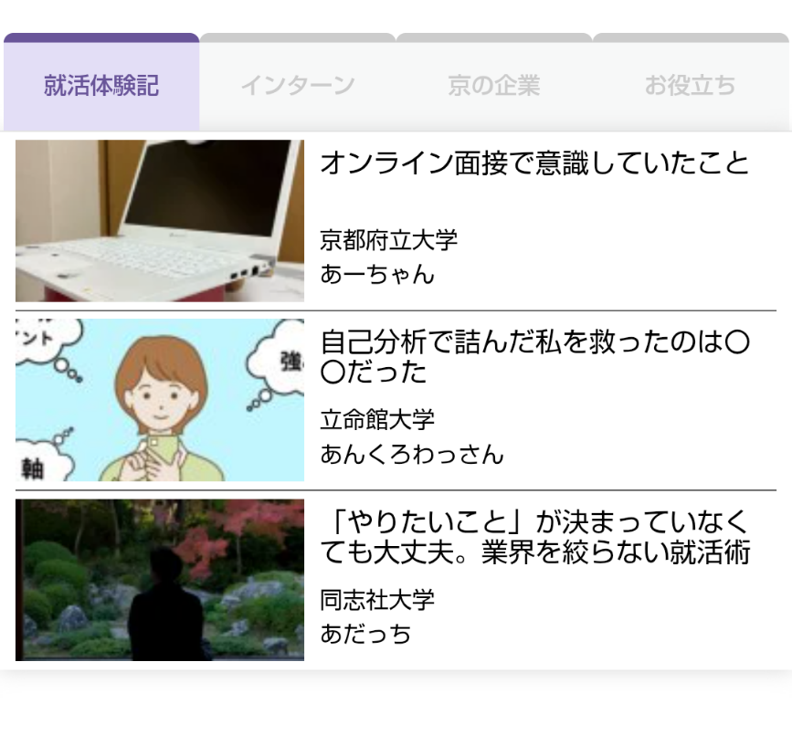
・大学名
・氏名（ニックネーム可）を表示します。

